6.Get InventTable FG (for project Costing STD Price)

**รายละเอียด**:

**Endpoint**: api/services/InventTableFGServices/InventTableFGServices/GetInventTableFG

**Method**: POST

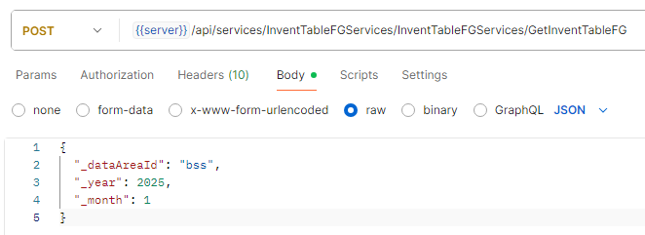

ตัวอย่าง request :

https://cib.operations.dynamics.com/api/services/InventTableFGServices/InventTableFGServices/GetInventTableFG

Content-Type: application /json

Request Body Type: raw → JSON

กรณีที่ ItemId FG มีข้อมูล ItemId RM จะมีข้อมูล ItemId,Qty,Unit มาด้วย แต่ถ้า ItemId FG ไม่มีข้อมูล ItemId RM จะเป็น list ว่าง

7.Get InventTable RM (for project Costing STD Price)

**รายละเอียด**:

**Endpoint**: api/services/InventTableRMServices/InventTableRMServices/GetInventTableRM

**Method**: POST

ตัวอย่าง request :

https://cib.operations.dynamics.com/api/services/InventTableRMServices/InventTableRMServices/GetInventTableRM

Content-Type: application /json

Request Body Type: raw → JSON

8.Get ProdTable (for project Costing STD Price)

**รายละเอียด**:

**Endpoint**: api/services/ProdTableServices/ProdTableServices/GetProdTable

**Method**: POST

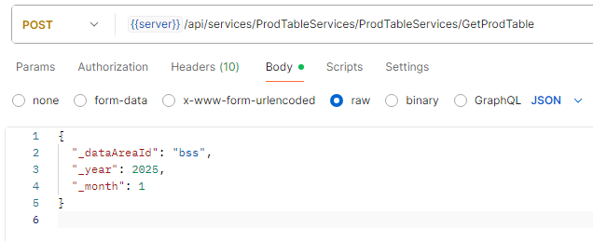

ตัวอย่าง request :

https://cib.operations.dynamics.com/api/services/ProdTableServices/ProdTableServices/GetProdTable

Content-Type: application /json

Request Body Type: raw → JSON

9.Get Customer

**รายละเอียด**:

**Endpoint**: api/services/CustTableServices/CustTableServices/GetCustomers

**Method**: POST

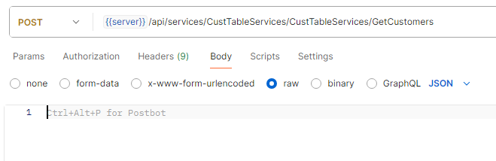

ตัวอย่าง request : ไม่มี request เนื่องจากข้อมูลไม่เยอะมาก

https://cib.operations.dynamics.com/api/services/CustTableServices/CustTableServices/GetCustomers

Content-Type: application /json

Request Body Type: raw → JSON

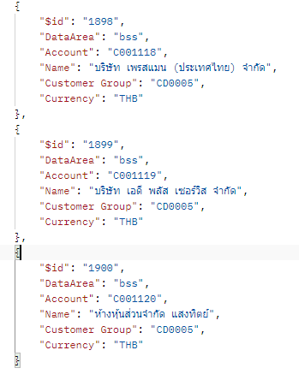

10.Get Employee

**รายละเอียด**:

**Endpoint**: api/services/EmployeeServices/EmployeeServices/GetEmployees

**Method**: POST

ตัวอย่าง request : ไม่มี request เนื่องจากข้อมูลไม่เยอะมาก

https://cib.operations.dynamics.com/api/services/EmployeeServices/EmployeeServices/GetEmployees

Content-Type: application /json

Request Body Type: raw → JSON

